1. Cvičenie
Ciele
- Oboznámiť sa s organizáciou predmetu Úvod do programovania a sietí.
- Naučiť sa prevádzať celú časť čísla z desiatkovej sústavy do sústavy so základom iným ako 10.
- Naučiť sa prevádzať celú časť čísla zo sústavy so základom iným ako 10 do desiatkovej sústavy.
- Naučiť sa prevádzať desatinnú časť čísla z desiatkovej sústavy do sústavy so základom iným ako 10.
- Naučiť sa prevádzať desatinnú časť čísla zo sústavy so základom iným ako 10 do desiatkovej sústavy.
Postup
- Organizácia cvičení z predmetu Úvod do programovania a sietí sa riadi študijným poriadkom TU. Maximálne bodové ohodnotenie na cvičení je nasledovné:
  - Test - 10 bodov (8. týždeň)
  - Zadanie č. 1 - 3 body (najneskôr odovzdať 10. týždeň)
  - Zadanie č. 2 - 7 bodov (najneskôr odovzdať 13. týždeň)
  - Aktivita - 5 bodov (priebežne)
Celkovo je možné na cvičeniach získať maximálne 25 bodov. Na udelenie zápočtu je nevyhnutné získať nadpolovičnú väčšinu bodov (minimálne 13 bodov).
- Prevod celej časti čísla z desiatkovej sústavy do sústavy so základom iným ako 10.
Príklad: Preveďte číslo 39 z desiatkovej do dvojkovej sústavy:
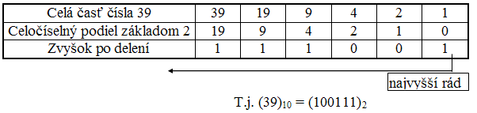
Úloha: Preveďte čísla z desiatkovej sústavy do uvedených sústav: (171)₁₀=(?)₁₆, (128)₁₀=(?)₈, (255)₁₀=(?)₂, (322)₁₀=(?)₁₆
- Prevod celej časti čísla zo sústavy so základom iným ako 10 do desiatkovej sústavy.
Príklad: Preveďte číslo (100111)₂ z dvojkovej do desiatkovej sústavy:
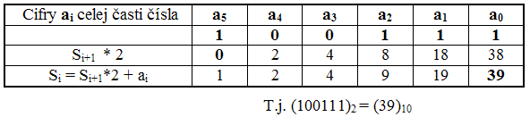
Úloha: Preveďte čísla z uvedených sústav do desiatkovej sústavy: (CA)₁₆=(?)₁₀, (0110011)₂=(?)₁₀, (123)₈=(?)₁₀, (FE)₁₆=(?)₁₀
- Prevod desatinnej časti čísla z desiatkovej sústavy do sústavy so základom iným ako 10.
Príklad: Preveďte číslo 0,3 z desiatkovej do dvojkovej sústavy:
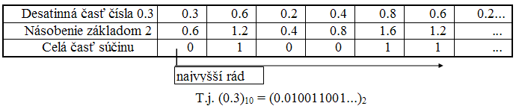
Úloha: Preveďte čísla z desiatkovej sústavy do uvedených sústav: (0,7)₁₀=(?)₂, (0,6875)₁₀=(?)₁₆, (0,375)₁₀=(?)₂, (0,2)₁₀=(?)₄
- Prevod desatinnej časti čísla zo sústavy so základom iným ako 10 do desiatkovej sústavy.
Príklad: Preveďte číslo (0,010011)₂ z dvojkovej do desiatkovej sústavy:
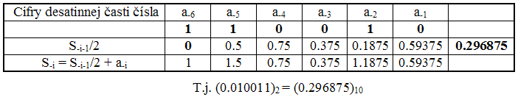
Úloha: Preveďte čísla z uvedených sústav do desiatkovej sústavy: (0,1)₁₆=(?)₁₀, (0,0101)₂=(?)₁₀, (0,23)₈=(?)₁₀, (0,200)₁₆=(?)₁₀
Doplňujúce úlohy
- Ako je možné realizovať prevod medzi sústavami so základom iným ako 10?
Úloha: (11010100101)₂ = (?)₁₆, (DEDA)₁₆ = (?)₂, (ABBA)₁₆ = (?)₈, (321123)₄ = (?)₈

2. Cvičenie
Ciele
- Oboznámiť sa s reprezentáciou čísel v priamom kóde.
- Oboznámiť sa s reprezentáciou čísel v inverznom kóde.
- Oboznámiť sa s reprezentáciou čísel v doplnkovom kóde.
- Oboznámiť sa s reprezentáciou čísel v BCD kóde.
Postup
- Reprezentácia čísel v priamom kóde.
Príklad: Zapíšte čísla 28, -28, 37, -37 v dvojkovej sústave v priamom kóde na 16 bitoch.
  - (28)₁₀ = (0 000 000 000 011 100)_{2PK}
  - (-28)₁₀ = (1 000 000 000 011 100)_{2PK}
  - (37)₁₀ = (0 000 000 000 100 101)_{2PK}
  - (-37)₁₀ = (1 000 000 000 100 101)_{2PK}
Úloha: Zapíšte nasledujúce čísla v dvojkovej sústave v priamom kóde na 8 bitoch: (-28)₁₀ = (?)_{2PK}, (-127)₁₀ = (?)_{2PK}, (-45)₁₀ = (?)_{2PK}, (-32)₁₀ = (?)_{2PK}
- Reprezentácia čísel v inverznom kóde.
Príklad: Zapíšte čísla 28, -28, 37, -37 v dvojkovej sústave v inverznom kóde na 16 bitoch.
  - (28)₁₀ = (0 000 000 000 011 100)_{2IK}
  - (-28)₁₀ = (1 111 111 111 100 011)_{2IK}
  - (37)₁₀ = (0 000 000 000 100 101)_{2IK}
  - (-37)₁₀ = (1 111 111 111 011 010)_{2IK}
Úloha: Zapíšte nasledujúce čísla v dvojkovej sústave v inverznom kóde na 8 bitoch: (-28)₁₀ = (?)_{2IK}, (-127)₁₀ = (?)_{2IK}, (-45)₁₀ = (?)_{2IK}, (-32)₁₀ = (?)_{2IK}
- Reprezentácia čísel v doplnkovom kóde.
Príklad: Zapíšte čísla 28, -28, 37, -37 v dvojkovej sústave v doplnkovom kóde na 16 bitoch.
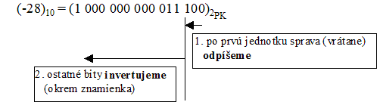
  - (28)₁₀ = (0 000 000 000 011 100)_{2DK}
  - (-28)₁₀ = (1 111 111 111 100 100)_{2DK}
  - (37)₁₀ = (0 000 000 000 100 101)_{2DK}
  - (-37)₁₀ = (1 111 111 111 011 011)_{2DK}
Úloha: Zapíšte nasledujúce čísla v dvojkovej sústave v doplnkovom kóde na 8 bitoch: (-28)₁₀ = (?)_{2DK}, (-127)₁₀ = (?)_{2DK}, (-45)₁₀ = (?)_{2DK}, (-32)₁₀ = (?)_{2DK}
- Reprezentácia čísel v dvojkovo-desiatkovom BCD kóde (Binary Code Decimal).
Príklad: Zapíšte číslo 3256 BCD kóde.
  - (3256)₁₀ = (0011 0010 0101 0110)_{BCD}
Úloha: Zapíšte nasledujúce čísla v BCD kóde: (1245)₁₀ = (?)_{BCD}, (328)₁₀ = (?)_{BCD}, (123)₁₀ = (?)_{BCD},
Doplňujúce úlohy
- Preveďte čísla zo zadaných kódov do desiatkovej sústavy: (1001 1011)_{2DK} = (?)₁₀, (1011 0010)_{2IK} = (?)₁₀, (0011 1010)_{2PK} = (?)₁₀, (1011 1010)_{2DK} = (?)₁₀, (0011 1010)_{2IK} = (?)₁₀, (1111 1010)_{2PK} = (?)₁₀

3. Cvičenie
Ciele
- Naučiť sa realizovať operácie binárnej celočíselnej aritmetiky.
- Naučiť sa realizovať súčet/rozdiel čísel v inverznom kóde.
- Naučiť sa realizovať súčet/rozdiel čísel v doplnkovom kóde.
Postup
- Pre aritmetické operácie v binárnej sústave platia nasledujúce elementárne pravidlá.
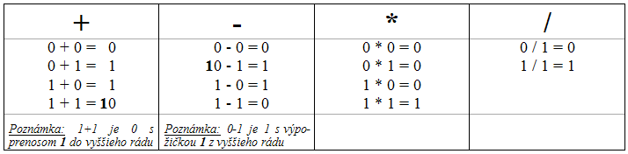
Úloha: Realizujte nasledujúce operácie: (1001001)₂ + (11101)₂ = (?)₂, (1001001)₂ - (11101)₂ = (?)₂, (1001)₂ * (110)₂ = (?)₂,
- Súčet/rozdiel čísel v binárnom inverznom kóde.
Príklad: Realizujte súčet čísel (37)₁₀ a (-28)₁₀ a súčet čísel (-37)₁₀ a (28)₁₀) v inverznom kóde.
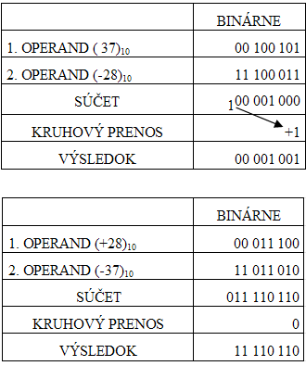
Úloha: Realizujte súčet v binárnom inverznom kóde na 8 bitoch: (25)₁₀ a (-14)₁₀ = (?)_{2IK}, (-25)₁₀ a (14)₁₀ = (?)_{2IK},
- Súčet/rozdiel čísel v binárnom doplnkovom kóde.
Príklad: Realizujte súčet čísel (37)₁₀ a (-28)₁₀ a súčet čísel (-37)₁₀ a (28)₁₀) v doplnkovom kóde.
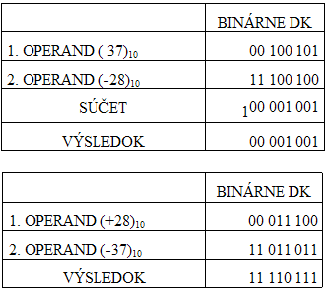
Úloha: Realizujte súčet v binárnom inverznom kóde na 8 bitoch: (25)₁₀ a (-14)₁₀ = (?)_{2DK}, (-25)₁₀ a (14)₁₀ = (?)_{2DK},
Doplňujúce úlohy
- Určite výsledok nasledujúcich operácií: (1001 1011)_{2DK} + (0001 1011)_{2DK} = (?)_{2DK}, (0101 1011)_{2IK} + (1101 1011)_{2IK} = (?)_{2IK},

4. Cvičenie
Ciele
- Naučiť sa určovať údajové typy pre reprezentáciu údajov.
- Vedieť odôvodniť výber použitého údajové typu.
- Naučiť sa vytvárať vývojové diagramy pre jednoduché problémy.
Postup
- Určovanie vhodných údajových typov pre reprezentáciu údajov.
Úloha: Navrhnite aké typy premenných budú potrebné pri spracovaní komplexných čísel.
Úloha: Navrhnite aké premenné by ste použili pri spracovaní osobných údajov zamestnanca, ak sa uchováva meno, priezvisko, dátum narodenia, pohlavie, počet detí a bydlisko. Aké údajové typy môžu použité pre reprezentáciu dátumu a pohlavia? Definujte údajový typ zamestnanec ako štruktúrovaný typ záznam.
Úloha: Navrhnite ako by ste reprezentovali rozloženie stavu šachovnice použitím poľa. Navrhnite aspoň dva rôzne údajové typy na reprezentáciu políčka šachovnice.
Úloha: Navrhnite vhodnú údajovú štruktúru pre reprezentáciu geometrického bodu. Bod je definovaný dvoma súradnicami a farbou. Farbu definujte ako jednu hodnotu alebo po zložkách (RGB - červená, zelená, modrá).
- Tvorba vývojových diagramov. Nasledujúca tabuľka obsahuje množinu značiek pre tvorbu vývojových diagramov.
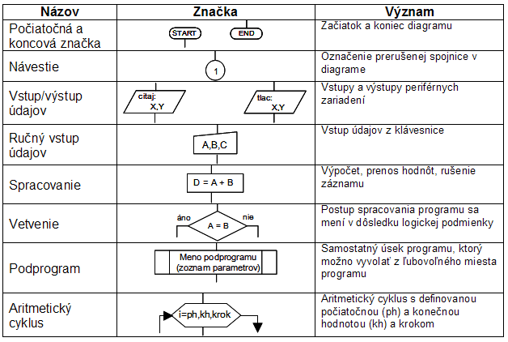
Príklad: Pre dve načítané celé čísla z klávesnice zistite a na štandardný výstup vypíšte najväčší spoločný deliteľ.
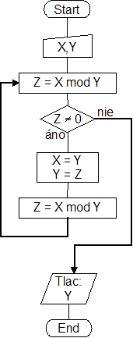
Úloha: Navrhnite vývojový diagram na výpočet faktoriálu zadaného čísla N.
Úloha: Navrhnite vývojový diagram na výpočet súčtu prvých N prirodzených čísel.
Doplňujúce úlohy
- Navrhnite vývojové diagramy pre nasledujúce problémy.
Úloha: Navrhnite vývojový diagram na výpočet ciferného súčtu číslic daného prirodzeného čísla N.
Úloha: Navrhnite vývojový diagram pre realizáciu základných operácií kalkulačky. Realizujte operácie sčítania, odčítania, násobenia a delenia čísel, druhej mocniny a druhej odmocniny čísla.

5. Cvičenie
Ciele
- Naučiť sa vytvárať vývojové diagramy s použitím jednorozmerných a viacrozmerných polí.
Postup
- Tvorba vývojových diagramov s použitím jednorozmerných a viacrozmerných polí.
Úloha: Navrhnite vývojový diagram na načítanie jednorozmerného poľa s N prvkami, výpis poľa a počtu prvkov, ktoré obsahujú nepárne čísla.
Úloha: Navrhnite vývojový diagram na spracovanie jednorozmerného poľa o veľkosti N, výpis maximálneho a minimálneho prvku, ako aj priemernej hodnoty prvkov poľa.
Úloha: Navrhnite vývojový diagram na triedenie poľa čísel výmenou (bublinové triedenie).
Doplňujúce úlohy
- Navrhnite vývojové diagramy pre nasledujúce problémy.
Úloha: Navrhnite vývojový diagram na výpočet súčtu dvoch matíc.
Úloha: Navrhnite vývojový diagram na výpočet súčinu dvoch matíc.
6. Cvičenie
Ciele
- Oboznámiť sa s použitím základného terminálového klienta.
- Precvičiť zmenu hesla.
- Precvičiť základné príkazy pre prácu so súborovým systémom - práca s adresármi.
- Overiť prihlásenie sa do systému Moodle.
Postup
- Podľa prostredia učebne je možné vykonať prihlásenie na požadovaný počítač pomocou terminálového klienta. Pre systém MS Windows je to program PuTTY. V systéme Linux spustite terminál a v príkazovom riadku napíšte ssh –l login meno_servera.
  - Názov počítača: omega.tuke.sk
  - Prihlasovacie meno: číslo indexu (TEXXXXX)
  - Heslo: rodné číslo bez lomky
- Práca s interpretátorom príkazov.
Úloha: Precvičte použitie príkazu passwd.
Úloha: Precvičte použitie príkazu man (odskúšajte man passwd, man man).
Úloha: Zistite význam a použitie príkazov who, whoami.
Úloha: Precvičte použitie príkazov logout, exit a klávesovú skratku (<CTRL>D).
- Práca so súborovým systémom.
Úloha: Zistite význam a použitie príkazu ls a jeho variácií ls -l, ls -a, ls -F, ls -R.
Poznámka: Na rozdiel od operačného systému MS Windows kde sa používa ako oddeľovač v ceste spätná lomka (\), operačný systém Linux používa klasickú lomku (/). Ďalším rozdielom systému Linux oproti MS Windows je rozlišovanie veľkých a malých písmen v názve súborov a adresárov.
Úloha: Vyskúšajte si použitie náhradných znakov ? (ľub. znak) a * (ľub. reťazec).
Úloha: Zistite význam a použitie príkazov pwd a cd.
Úloha: Zistite význam a použitie príkazov mkdir, rmdir, rm -r.
Úloha: Vytvorte v domovskom adresári stromovú štruktúru podadresárov podľa nasledujúceho obrázku.
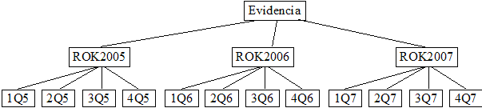
Následne sa prepnite do podadresára ROK2006 a zmažte adresár 2Q6. Prepnite sa potom do nadradeného adresára a zmažte podadresár ROK2005 vrátane všetkých podadresárov.
- Práca so systémom Moodle.
Úloha: Prihláste sa do systému Moodle na adrese https://moodle.fei.tuke.sk
Doplňujúce úlohy
- Význam špeciálnych znakov.
Úloha: Zistite aký význam majú znaky ~, ., .. v ceste.

7. Cvičenie
Ciele
- Precvičiť základné príkazy pre prácu so súborovým systémom - práca so súbormi.
- Precvičiť príkaz pre nastavenie prístupových práv.
- Precvičiť presmerovanie vstupu a výstupu.
Postup
- Príkazy pre prácu so súbormi.
Úloha: Vyskúšajte si vybrané príkazy pre prácu so súbormi:
  - Vytvorenie súboru príkazom touch.
  - Zobrazenie obsahu súboru príkazmi cat a more.
  - Zmazanie súboru príkazom rm.
  - Premenovanie alebo presunutie súboru príkazom mv.
  - Kopírovanie súboru príkazom cp.
  - Vyhľadanie reťazca v súboroch príkazom grep.
Poznámka: Pre jednotlivé úlohy je potrebné v manuály použitím príkazu man naštudovať význam a použitie jednotlivých príkazov.
Úloha: Použitím príkazu touch vytvorte súbor test1.txt. Použitím ľubovoľného textového editora (napr. joe, ed) upravte obsah súboru tak, aby obsahoval text:
Toto je obsah
prveho suboru

Úloha: Použitím príkazu cp vytvorte kópiu súboru test1.txt pod názvom test2.txt v rovnakom adresári. Použitím ľubovoľného textového editora upravte obsah súboru tak, aby obsahoval text:
Toto je obsah
druheho suboru

Úloha: Vypíšte obsah súboru test1.txt použitím príkazu more.
Úloha: Vypíšte obsahy súborov test1.txt a test2.txt naraz, použitím príkazu cat.
Úloha: Použitím príkazu mkdir vytvorte adresár test. Do tohto adresára nakopírujte súbor test1.txt použitím príkazu cp.
Úloha: Použitím príkazu rm vymažte pôvodný (originálny) súbor test1.txt.
Úloha: Použitím príkazu mv premiestnite súbor test2.txt do adresára test.
Úloha: Použitím príkazu grep vyhľadajte v oboch textových súboroch test1.txt a test2.txt riadky, kde sa nachádza text obsah.
Úloha: Na jedno použitie príkazu rm odstráňte adresár test s celým jeho obsahom (súbormi test1.txt a test2.txt).
- Nastavenia práv pre súbory príkazom chmod.
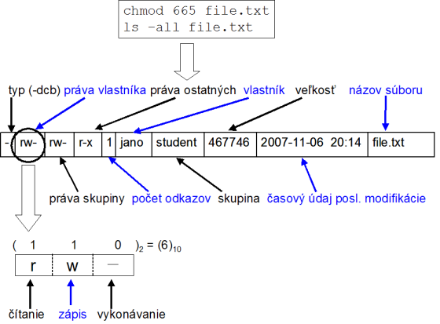
Úloha: Vytvorte adresár test a v ňom súbor test.txt. Skontrolujte použitím príkazu ls -all nastavené práva na adresár aj súbor a overte platnosť nastavených práv pre adresár aj súbor.
Úloha: Príkazom groups zobrazte skupiny, do ktorých ste zaradený. Použitím príkazu ls -all overte meno vlastníka a skupiny pre adresáre a súbory v domovskom adresári.
Úloha: Vykonajte nasledujúce kroky:
  - Pre adresár test nastavte úplné prístupové práva pre všetkých (vlastník, skupina a ostatný). Zistite, čo je možné vykonať so súborom v danom adresári.
  - Nastavte súboru možnosť vlastníkovi čítať a meniť, pre skupinu čítať, pre ostatných žiadne práva a preverte nastavené práva (napríklad skúste vymazať súbor).
  - Overte prístup iných používateľom do vášho domovského adresára. Ak je prístup zakázaný, tak im ho povoľte. Overte, či môžu čítať obsah súboru test.txt v adresári test. Ak nie je možné inému používateľovi prečítať obsah súboru, tak nastavte práva tak, aby to bolo povolené. Overte nastavenie.
- Presmerovanie údajov.
  - Presmerovanie obsahu súboru ako vstup do programu použitím argumentu < nasledovne:
  - program < subor

  - Presmerovanie výstupu z programu do nového (neexistujúceho) súboru použitím argumentu > nasledovne:
  - program > subor

  - Presmerovanie výstupu z programu do existujúceho súboru na jeho koniec použitím argumentu >> nasledovne:
  - program >> subor

- Úloha: Vytvorte súbor test1.txt s obsahom získaným z použitia príkazu man man.
- Úloha: Použitím presmerovania vytvorte súbor test2.txt tak, aby obsah súboru test1.txt bol prekopírovaný do nového súboru test2.txt.
- Poznámka: Pre získanie obsahu súboru test1.txt použite príkaz more, alebo cat.
- Úloha: Použitím presmerovania nakopírujte obsah súboru test1.txt na koniec súboru test2.txt.
- Poznámka: Pre získanie obsahu súboru test1.txt použite príkaz more, alebo cat.
- Úloha: Otestujte použitie argumentu < pre výpis obsahu súboru podľa nasledujúceho príkladu (< test1.txt)
Doplňujúce úlohy
- Oboznámte sa so súborovým manažérom Midnight Commander - mc
Úloha: Skúste vykonať postupnosť úloh z bodu 1 a 2 použitím súborového manažéra Midnight Commander.
- Ako je možné urobiť z grep-u pomaranc s rovnakou schopnosťou.
9. Cvičenie
Ciele
- Oboznámiť sa so základnými charakteristikami editora vi – riadiaci, príkazový a rozšírený príkazový režim.
- Prakticky precvičiť základné operácie pri práci s textovým súborom v editori vi (vytvorenie, pridávanie, mazanie, presun po súbore, vyhľadávanie, kopírovanie blokov).
- Oboznámiť sa a prakticky precvičiť archiváciu adresárovej štruktúry – príkaz tar.
- Prakticky precvičiť konfiguráciu a prácu s textovým a grafickým klientským programom elektronickej pošty.
- Prakticky precvičiť základné príkazy služby FTP.
Postup
- Editor vi - obrazovkovo orientovaný textový editor. Pri práci s ním rozlišujeme tri základné režimy činnosti (módy):
  - vkladací (prepisovací)
  - príkazový (zobrazovací)
  - rozšírený príkazový (Ex-mód)
Po spustení editora vi sa vždy dostaneme do príkazového módu - slúži pre zadávanie základných príkazov a pre pohyb po obrazovke. Z neho sa je možné po špecifikovaní príkazu dostať do vkladacieho režimu. Stlačením klávesu Esc sa dostaneme naspäť do príkazového módu. Do rozšíreného príkazového módu, ktorý nám umožňuje zadávať ľubovoľný príkaz riadkového editora ex sa dostaneme stlačením klávesu : v základnom príkazovom móde. Po stlačení sa kurzor premiestni na spodný riadok obrazovky a zobrazí sa znak :, čo znamená, že editor čaká na zadanie príkazu editora ex. Príkazy sa vykonajú po stlačení klávesu Enter a po ich vykonaní sa editor vráti do základného príkazového režimu. Štart (z príkazového riadku): vi meno_súboru Ukončenie:
  - ZZ (v príkazovom režime)
  - q (v rozšírenom príkazovom režime - teda po stlačení klávesu :)
  - q! (v rozšírenom príkazovom režime, tento spôsob neuchová vykonané zmeny v súbore od posledného uloženia!)
Uloženie vykonaných zmien (v rozšírenom príkazovom režime):
  - w (aktuálny stav editovaného súboru sa uloží do tohoto súboru)
  - w meno_súboru (aktuálny stav editovaného súboru sa uloží do súboru s menom meno_súboru)
Pohyb po súbore(príkazový režim):
  - 0 - na začiatok riadku
  - $ - na koniec riadku
  - <CTRL>f - na ďalšiu obrazovku
  - <CTRL>b - na predchádzajúcu obrazovku
  - h l j k - pohyb o jeden znak resp. riadok: doľava doprava dole hore (resp. použite klávesy šípok)
Úloha: Pomocou editora vi v podadresári cvicenie7 vytvorte súbor s názvom datum1
Úloha: Pomocou príkazu man vi a presmerovania výstupu vytvorte súbor s názvom man_vi
Úloha: Pomocou editora vi si poprezerajte vytvorený súbor man_vi
- Vkladanie, prepisovanie, mazanie, hľadanie, kopírovanie, presun a obnovenie textu (príkazový režim)
  - a - začne vkladať text za písmeno, na ktorom je kurzor (spôsobí prechod do vkladacieho režimu)
  - A - začne vkladať text za posledné písmeno riadku, na ktorom je kurzor (spôsobí prechod do vkladacieho režimu)
  - i - začne vkladať text pred písmeno, na ktorom je kurzor (spôsobí prechod do vkladacieho režimu)
  - I - začne vkladať text pred prvý znak na riadku, na ktorom je kurzor (spôsobí prechod do vkladacieho režimu)
  - x - vymaže znak, na ktorom je kurzor
  - dw - vymaže slovo, na ktorom je kurzor
  - dd - vymaže riadok, na ktorom je kurzor
  - yy - skopíruje riadok do vyrovnávacej pamäti
  - Xyy - skopíruje X riadkov (X je celé číslo v desiatkovej sústave) do vyrovnávacej pamäte vrátane riadku, na ktorom je kurzor
  - p - skopíruje obsah vyrovnávacej pamäte za riadok, na ktorom je kurzor
  - u - odstráni dôsledky posledne vykonanej zmeny
Úloha: V súbore man_vi zmažte časť OPTIONS a presuňte časť ON-LINE HELP pred časť DESCRIPTIONS
- Archivačný program tar slúži na uchovanie a extrahovanie súborov do a z archívneho súboru (tar-súbor). Tar-súbor môže byť uchovaný na páske, ale môže byť zapísaný aj ako bežný súbor na disku.
tar [voľby] [súbor ...]
  - r - súbory sú zapísané na koniec páskového záznamu (append)
  - c - vytvorenie nového archívneho súboru (create)
  - x - súbory sú extrahované z archívu (extract)
  - t - výpis obsahu archívu (t.j. mená súborov)
  - v - dlhší výpis o charaktere vykonávanej akcie
  - f - ak je špecifikované f, tak nasledujúci parameter musí byť meno súboru, do ktorého budú súbory archivované tak, ako keby boli archivované na pásku
  - z - výstup procesu archivácie pôjde cez gzip a teda bude komprimovaný
Príklad: tar xvf archiv.tar extrahovanie archívneho súboru archiv.tar
Príklad: tar xvzf archiv.tar.gz extrahovanie komprimovaného (prostredníctvom gzip) archívneho súboru archiv.tar.gz
Príklad: tar cvf archiv.tar archiv/ vytvorenie archívneho súboru s názvom archiv.tar, pričom sa doň uloží celý obsah adresára archiv (vrátane jeho podadresárov)
Príklad: tar cvzf archiv.tar.gz archiv/ vytvorenie komprimovaného archívneho súboru s názvom archiv.tar.gz, pričom sa doň uloží celý obsah adresára archív (vrátane jeho podadresárov)
Úloha: Vytvorte archívny súbor cvicenie7.tar z adresára cvicenie7
Úloha: Na štandardný výstup zobrazte zoznam súborov obsiahnutých vo archívnom súbore
- Konfigurácia a práca s textovým klientom pre elektronickú poštu.
Úloha: Podľa návodu na stránke - http://posta.tuke.sk/otazky_a_odpovede/mutt/ - nakonfigurujte klienta elektronickej pošty - mutt - pre Váš e-mailový účet na FEI TU v Košiciach.
Poznámka: Nezabudnite na zmenu prístupových práv súborov ~/.mutt/muttrc a ~/.msmtprc, ako aj na vykonanie príkazu wget http://posta.tuke.sk/ca.crt -O ~/.ca.uvt.tuke.sk.crt v domovskom adresári. V súbore .msmtprc v riadku domain použite omega.tuke.sk
  - Základné ovládanie:
    - m - nová správa
    - r - odpoveď odosielateľovi
    - g - skupinová odpoveď - všetkých prijímateľom správy
    - f - preposlanie došlej správy
  - Ak sa nachádzate v indexe správ:
    - c - zmena poštového priečinku (mailbox)
    - C - kopírovanie aktuálnej správy (t.j. tej, na ktorej sa práve nachádzate) do iného priečinku
    - d - zmazanie aktuálnej správy
    - q - uložiť zmeny a ukončiť prácu s aplikáciou
    - x - zrušiť zmeny a ukončiť prácu s aplikáciou
    - s - uloženie správy
    - u - obnoví zmazanú správu (operácia undelete)
    - return - zobrazenie správy
    - v - prezeranie príloh správy
Úloha: Vytvorte jednoduchú textovú správu a pošlite ju kolegovi zo skupiny (práca v dvojiciach resp. skupinách).
Úloha: Vytvorte správu s prílohou (ako prílohu použite jeden z dnes vytvorených textových súborov) a pošlite ju kolegovi zo skupiny (práca v dvojiciach resp. skupinách).
Úloha: Na obdržaných správach od kolegov si precvičte operácie odpovedanie, skupinové odpovedanie a preposlanie.
- Konfigurácia a práca s grafickým klientom pre elektronickú poštu.
Úloha: S ohľadom na dostupnosť v učebni, kde máte cvičenie vyberte si jedného z nasledujúcich grafických klientov pre elektronickú poštu a nakonfigurujte ho pre Váš e-mailový účet na FEI TU v Košiciach.
  - Mozilla Thunderbird - http://posta.tuke.sk/otazky_a_odpovede/thunderbird/
  - Opera - http://posta.tuke.sk/otazky_a_odpovede/opera/
  - Outlook Express - http://posta.tuke.sk/otazky_a_odpovede/outlook/
Úloha: Precvičte základné operácie poštového klienta uvedené v predchádzajúcom kroku pomocou vybraného grafického klienta.
- Služba FTP slúži na prenos súborov v binárnom alebo textovom režime medzi dvoma počítačmi - klientom (lokálny počítač) a ftp serverom (vzdialený počítač).
Najčastejšie používané príkzy sú:
  - open, close, user, quit / bye - riadia spojenie s ftp serverom
  - get, put, mget, mput - pre samotný prenos súborov
  - cd, lcd, ls, dir, pwd - prechod a informácie o adresárovej štruktúre vzdialeného/lokálneho systému
  - ascii, binary, prompt - riadenie a zobrazovanie typu prenosu
  - mkdir, rmdir, mdelete - zmena adresárovej štruktúry vzdialeného počítača
  - help meno_príkazu - zobrazenie významu zadaného ftp príkazu
Príklad: Vytvorte spojenie a anonymným ftp serverom ftp.tuke.sk a stiahnite súbor welcome.msg
Postup:
  - ftp ftp.tuke.sk
  - zadanie prihlasovacieho mena: anonymous
  - zadanie e-mailovej adresy ako prihlasovacie heslo
  - get welcome.msg
  - bye
Úloha: Vytvorte spojenie a anonymným ftp serverom ftp.tuke.sk a stiahnite z adresára "/ubuntu-releases" všetky súbory s príponou .html v textovom režime
Úloha: Vytvorte spojenie a anonymným ftp serverom ftp.tuke.sk a stiahnite z adresára "/ubuntu-releases/include" súbor footer-image2.png v binárnom režime
Doplňujúce úlohy
- Vytvorenie zoznamu príkazov spolu s ich krátkou charakteristikou.
Úloha: Pomocou príkazov man a vi si vytvorte súbor so zoznamom príkazov, ktoré ste doteraz použili. Každý príkaz nech má vyhradený samostatný odstavec, v ktorom bude jeho krátka charakteristika a typický príklad použitia (môže byť ich samozrejme viac).
9. Cvičenie
Ciele
- Oboznámiť sa so základnými charakteristikami editora vi – riadiaci, príkazový a rozšírený príkazový režim.
- Prakticky precvičiť základné operácie pri práci s textovým súborom v editori vi (vytvorenie, pridávanie, mazanie, presun po súbore, vyhľadávanie, kopírovanie blokov).
- Oboznámiť sa a prakticky precvičiť archiváciu adresárovej štruktúry – príkaz tar.
- Prakticky precvičiť konfiguráciu a prácu s textovým a grafickým klientským programom elektronickej pošty.
- Prakticky precvičiť základné príkazy služby FTP.
Postup
- Editor vi - obrazovkovo orientovaný textový editor. Pri práci s ním rozlišujeme tri základné režimy činnosti (módy):
  - vkladací (prepisovací)
  - príkazový (zobrazovací)
  - rozšírený príkazový (Ex-mód)
Po spustení editora vi sa vždy dostaneme do príkazového módu - slúži pre zadávanie základných príkazov a pre pohyb po obrazovke. Z neho sa je možné po špecifikovaní príkazu dostať do vkladacieho režimu. Stlačením klávesu Esc sa dostaneme naspäť do príkazového módu. Do rozšíreného príkazového módu, ktorý nám umožňuje zadávať ľubovoľný príkaz riadkového editora ex sa dostaneme stlačením klávesu : v základnom príkazovom móde. Po stlačení sa kurzor premiestni na spodný riadok obrazovky a zobrazí sa znak :, čo znamená, že editor čaká na zadanie príkazu editora ex. Príkazy sa vykonajú po stlačení klávesu Enter a po ich vykonaní sa editor vráti do základného príkazového režimu. Štart (z príkazového riadku): vi meno_súboru Ukončenie:
  - ZZ (v príkazovom režime)
  - q (v rozšírenom príkazovom režime - teda po stlačení klávesu :)
  - q! (v rozšírenom príkazovom režime, tento spôsob neuchová vykonané zmeny v súbore od posledného uloženia!)
Uloženie vykonaných zmien (v rozšírenom príkazovom režime):
  - w (aktuálny stav editovaného súboru sa uloží do tohoto súboru)
  - w meno_súboru (aktuálny stav editovaného súboru sa uloží do súboru s menom meno_súboru)
Pohyb po súbore(príkazový režim):
  - 0 - na začiatok riadku
  - $ - na koniec riadku
  - <CTRL>f - na ďalšiu obrazovku
  - <CTRL>b - na predchádzajúcu obrazovku
  - h l j k - pohyb o jeden znak resp. riadok: doľava doprava dole hore (resp. použite klávesy šípok)
Úloha: Pomocou editora vi v podadresári cvicenie7 vytvorte súbor s názvom datum1
Úloha: Pomocou príkazu man vi a presmerovania výstupu vytvorte súbor s názvom man_vi
Úloha: Pomocou editora vi si poprezerajte vytvorený súbor man_vi
- Vkladanie, prepisovanie, mazanie, hľadanie, kopírovanie, presun a obnovenie textu (príkazový režim)
  - a - začne vkladať text za písmeno, na ktorom je kurzor (spôsobí prechod do vkladacieho režimu)
  - A - začne vkladať text za posledné písmeno riadku, na ktorom je kurzor (spôsobí prechod do vkladacieho režimu)
  - i - začne vkladať text pred písmeno, na ktorom je kurzor (spôsobí prechod do vkladacieho režimu)
  - I - začne vkladať text pred prvý znak na riadku, na ktorom je kurzor (spôsobí prechod do vkladacieho režimu)
  - x - vymaže znak, na ktorom je kurzor
  - dw - vymaže slovo, na ktorom je kurzor
  - dd - vymaže riadok, na ktorom je kurzor
  - yy - skopíruje riadok do vyrovnávacej pamäti
  - Xyy - skopíruje X riadkov (X je celé číslo v desiatkovej sústave) do vyrovnávacej pamäte vrátane riadku, na ktorom je kurzor
  - p - skopíruje obsah vyrovnávacej pamäte za riadok, na ktorom je kurzor
  - u - odstráni dôsledky posledne vykonanej zmeny
Úloha: V súbore man_vi zmažte časť OPTIONS a presuňte časť ON-LINE HELP pred časť DESCRIPTIONS
- Archivačný program tar slúži na uchovanie a extrahovanie súborov do a z archívneho súboru (tar-súbor). Tar-súbor môže byť uchovaný na páske, ale môže byť zapísaný aj ako bežný súbor na disku.
tar [voľby] [súbor ...]
  - r - súbory sú zapísané na koniec páskového záznamu (append)
  - c - vytvorenie nového archívneho súboru (create)
  - x - súbory sú extrahované z archívu (extract)
  - t - výpis obsahu archívu (t.j. mená súborov)
  - v - dlhší výpis o charaktere vykonávanej akcie
  - f - ak je špecifikované f, tak nasledujúci parameter musí byť meno súboru, do ktorého budú súbory archivované tak, ako keby boli archivované na pásku
  - z - výstup procesu archivácie pôjde cez gzip a teda bude komprimovaný
Príklad: tar xvf archiv.tar extrahovanie archívneho súboru archiv.tar
Príklad: tar xvzf archiv.tar.gz extrahovanie komprimovaného (prostredníctvom gzip) archívneho súboru archiv.tar.gz
Príklad: tar cvf archiv.tar archiv/ vytvorenie archívneho súboru s názvom archiv.tar, pričom sa doň uloží celý obsah adresára archiv (vrátane jeho podadresárov)
Príklad: tar cvzf archiv.tar.gz archiv/ vytvorenie komprimovaného archívneho súboru s názvom archiv.tar.gz, pričom sa doň uloží celý obsah adresára archív (vrátane jeho podadresárov)
Úloha: Vytvorte archívny súbor cvicenie7.tar z adresára cvicenie7
Úloha: Na štandardný výstup zobrazte zoznam súborov obsiahnutých vo archívnom súbore
- Konfigurácia a práca s textovým klientom pre elektronickú poštu.
Úloha: Podľa návodu na stránke - http://posta.tuke.sk/otazky_a_odpovede/mutt/ - nakonfigurujte klienta elektronickej pošty - mutt - pre Váš e-mailový účet na FEI TU v Košiciach.
Poznámka: Nezabudnite na zmenu prístupových práv súborov ~/.mutt/muttrc a ~/.msmtprc, ako aj na vykonanie príkazu wget http://posta.tuke.sk/ca.crt -O ~/.ca.uvt.tuke.sk.crt v domovskom adresári. V súbore .msmtprc v riadku domain použite omega.tuke.sk
  - Základné ovládanie:
    - m - nová správa
    - r - odpoveď odosielateľovi
    - g - skupinová odpoveď - všetkých prijímateľom správy
    - f - preposlanie došlej správy
  - Ak sa nachádzate v indexe správ:
    - c - zmena poštového priečinku (mailbox)
    - C - kopírovanie aktuálnej správy (t.j. tej, na ktorej sa práve nachádzate) do iného priečinku
    - d - zmazanie aktuálnej správy
    - q - uložiť zmeny a ukončiť prácu s aplikáciou
    - x - zrušiť zmeny a ukončiť prácu s aplikáciou
    - s - uloženie správy
    - u - obnoví zmazanú správu (operácia undelete)
    - return - zobrazenie správy
    - v - prezeranie príloh správy
Úloha: Vytvorte jednoduchú textovú správu a pošlite ju kolegovi zo skupiny (práca v dvojiciach resp. skupinách).
Úloha: Vytvorte správu s prílohou (ako prílohu použite jeden z dnes vytvorených textových súborov) a pošlite ju kolegovi zo skupiny (práca v dvojiciach resp. skupinách).
Úloha: Na obdržaných správach od kolegov si precvičte operácie odpovedanie, skupinové odpovedanie a preposlanie.
- Konfigurácia a práca s grafickým klientom pre elektronickú poštu.
Úloha: S ohľadom na dostupnosť v učebni, kde máte cvičenie vyberte si jedného z nasledujúcich grafických klientov pre elektronickú poštu a nakonfigurujte ho pre Váš e-mailový účet na FEI TU v Košiciach.
  - Mozilla Thunderbird - http://posta.tuke.sk/otazky_a_odpovede/thunderbird/
  - Opera - http://posta.tuke.sk/otazky_a_odpovede/opera/
  - Outlook Express - http://posta.tuke.sk/otazky_a_odpovede/outlook/
Úloha: Precvičte základné operácie poštového klienta uvedené v predchádzajúcom kroku pomocou vybraného grafického klienta.
- Služba FTP slúži na prenos súborov v binárnom alebo textovom režime medzi dvoma počítačmi - klientom (lokálny počítač) a ftp serverom (vzdialený počítač).
Najčastejšie používané príkzy sú:
  - open, close, user, quit / bye - riadia spojenie s ftp serverom
  - get, put, mget, mput - pre samotný prenos súborov
  - cd, lcd, ls, dir, pwd - prechod a informácie o adresárovej štruktúre vzdialeného/lokálneho systému
  - ascii, binary, prompt - riadenie a zobrazovanie typu prenosu
  - mkdir, rmdir, mdelete - zmena adresárovej štruktúry vzdialeného počítača
  - help meno_príkazu - zobrazenie významu zadaného ftp príkazu
Príklad: Vytvorte spojenie a anonymným ftp serverom ftp.tuke.sk a stiahnite súbor welcome.msg
Postup:
  - ftp ftp.tuke.sk
  - zadanie prihlasovacieho mena: anonymous
  - zadanie e-mailovej adresy ako prihlasovacie heslo
  - get welcome.msg
  - bye
Úloha: Vytvorte spojenie a anonymným ftp serverom ftp.tuke.sk a stiahnite z adresára "/ubuntu-releases" všetky súbory s príponou .html v textovom režime
Úloha: Vytvorte spojenie a anonymným ftp serverom ftp.tuke.sk a stiahnite z adresára "/ubuntu-releases/include" súbor footer-image2.png v binárnom režime
Doplňujúce úlohy
- Vytvorenie zoznamu príkazov spolu s ich krátkou charakteristikou.
Úloha: Pomocou príkazov man a vi si vytvorte súbor so zoznamom príkazov, ktoré ste doteraz použili. Každý príkaz nech má vyhradený samostatný odstavec, v ktorom bude jeho krátka charakteristika a typický príklad použitia (môže byť ich samozrejme viac).
11. Cvičenie
Ciele
- Zadanie druhého zadania.
- Precvičiť používanie farieb, horizontálnych čiar a obrázkov v HTML dokumente.
- Precvičiť odkazy (linky).
- Precvičiť základy kaskádnych štýlov.
- Precvičiť tabuľky v HTML dokumente.
- Precvičiť validáciu HTML dokumentu.
Postup
- Farby, horizontálne čiary a obrázky v HTML dokumente.
Úloha: Vytvorte prázdny dokument HTML s nadpisom "Predmet UPS" alebo použite dokument vytvorený na predchádzajúcom cvičení. Nazvite súbor UPSWEB1.HTML.
Úloha: Precvičte značku <hr> vložením čiary pod nadpis. Vyskúšajte si rôzne hrúbky a dĺžky horizontálnych čiar.
Úloha: Nastavte podkladovú farbu dokumentu na tyrkysovú (atribút bgcolor značky <body>).
Úloha: Vložte pod horizontálnu čiaru ľubovoľný obrázok pomocou značky <img> dvakrát tak, aby boli obidva v jednom riadku ale jeden zarovnaný naľavo a druhý napravo. Navyše nastavte obrázkom šírku 80 bodov a výšku 50 bodov (atribúty width, height). Uložte kópiu takto vytvoreného dokumentu pod názvom UPSWEB2.HTML.
Úloha: Nastavte pre celý dokument podkladový obrázok (atribút background značky <body>).
- Linky v HTML dokumente.
Úloha: Vložte do dokumentu jednoduchý odkaz (linku) s textovým popisom, ktorá bude odkazovať na dokument UPSWEB2.HTML (<a href>). Vložte do dokumentu druhý odkaz (linku), ktorý bude odkazovať na hlavnú stránku fakulty http://www.fei.tuke.sk. Pre túto druhú linku ale zvoľte kliknutie na ľavozarovnaný obrázok. Uložte dokument.
Úloha: Otvorte a upravte kópiový dokument UPSWEB2.HTML tak, že vložíte do dokumentu jednoduchú linku s textovým popisom, ktorá bude krížovo odkazovať na prvý dokument UPSWEB1.HTML. Uložte dokument. Preverte linky (odkazy).
Úloha: Diskutujte s cvičiacim o interných odkazoch v rámci dokumentu (<a name="odkaz">, <a href="#odkaz">).
- Základy kaskádnych štýlov.
Úloha: Diskutujte s cvičiacim o základných dôvodoch použitia kaskádnych štýlov (CSS, http://www.w3.org/TR/CSS1) a možnostiach ich definície priamov HTML dokumente resp. v separátnom dokumente. Otvorte dokument UPSWEB1.HTML. Doplnte dokument o linku na externý súbor s definíciou štýlu <link rel="stylesheet" type="text/css" href="upsweb.css">.
Úloha: Vytvorte nový textový dokument s kaskádnym štýlom UPSWEB.CSS. Nastavte možnosť definovať farbu pozadia dokumentu, farbu nadpisu a atribútov odkazu značka <a>). U odkazu nastavte aby pri prechode myšou sa menila veľkosť aj farba písma (A:HOVER). Overte správanie sa dokumentu. Následne pomocou .CSS zmeňte farbu nadpisu na ŽLTÚ a podkladovú farbu dokumentu na TYRKYSOVÚ (nie použitím atribútu bgcolor). Aplikujte kaskádny štýl aj na dokument UPSWEB2.HTML.
- Tabuľky v HTML dokumente.
Úloha: Doplňte do dokumentu UPSWEB1.HTML tabuľku podľa nasledujúceho vzoru.
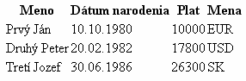
Úloha: Nastavte vzdialenosť medzi bunkami na 2 body, celú tabuľku orámujte, nastavte podkladovú farbu hlavičky tabuľky na šedú a spojte posledné dva stĺpce hlavičky tak, aby tabuľka vyzerala podobne ako na sledujúcom obrázku:
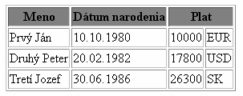
Na definovanie niektorých parametrov tabuľky sa pokúste použiť kaskádny štýl.
- Zvalidujte vytvorený dokument.
Úloha: HTML: http://validator.w3.org do políčka Address vložiť url stránky, ktorú chceme validovať a kliknúť na tlačidlo Check.
Úloha: CSS: http://jigsaw.w3.org/css-validator do políčka Address vložiť url stránky s css alebo rovno na súbor .css, ktorú chceme validovať a kliknúť na tlačidlo Check.
- Definovanie zadania č.2: WWW-stránka s minimálne jednou linkou (odkazom) na externú lokáciu a jednou linkou (odkazom) na interné návestie, obrázok, tabuľka, zoznam, jednoduché použitie css, stránka musí byť validné HTML. Študent odovzdá v písomnej forme čelnú stránku s názvom katedry, fakulty, univerzity, názvom predmetu a nadpisom zadanie č.2, meno študenta, ročník a skupina, šk.rok a semester. Obrázok s ukážkou stránky (stránok) a výpisom HTML kódu. Cvičiaci preverí stránku/y, ktorú študent umiestni na cvičiacim definované miesto (najčastejšie public_html študentovho konta na definovanom serveri).
Doplňujúce úlohy
- Pokúste sa nastaviť farbu horizontálnej čiary na fialovú.
- Overte funkciu atribútu alt v rámci značky <img>.
- Precvičte odkazy v rámci toho istého dokumentu.

